v

פרויקט בסיסי נתונים – חברת הסעות – אגף כרטיסים

שלב ראשון

מגישים: אורי פרלמוטר ואיתן קנטמן

דו''ח בסיסי נתונים – אגף 'כרטיסים' – מערכת תחבורה ציבורית

שלב 1

פירוט על הפרויקט והישויות והיחסים

הפרויקט עליו אנו עובדים הוא מערכת לניהול והזמנה של כרטיסי נסיעה בתחבורה ציבורית. מערכת זו כוללת מספר ישויות עיקריות כמו נוסעים, מוכרי כרטיסים, כרטיסים, כבודה, הזמנות ודוחות תשלום. המערכת מאפשרת למשתמשים לנהל את המידע הנוגע לנוסעים, למכור כרטיסים, לנהל כבודה, לבצע הזמנות ולהפיק דוחות תשלום.

מטרות המערכת:

ניהול נוסעים: שמירת מידע אישי של נוסעים הכולל שם, טלפון ודואר אלקטרוני.

ניהול מוכרי כרטיסים: שמירת מידע אישי של מוכרי כרטיסים כולל שם ופרטי קשר.

ניהול כרטיסים: שמירת פרטי הכרטיסים כמו סוג הכרטיס ומחירו.

ניהול כבודה: שמירת מידע אודות סוג הכבודה, משקלה וקשירתה לכרטיס הנסיעה.

ניהול הזמנות: מעקב אחר פרטי ההזמנות הכוללים תאריך הזמנה, מזהה נוסע, מזהה מוכר ומזהה כרטיס.

ניהול דוחות תשלום: מעקב אחר פרטי התשלומים הכוללים סכום, תאריך התשלום ומזהה ההזמנה.

פירוט ישויות ויחסים:

Passenger (נוסע): שומר את פרטי הנוסעים כמו שם, טלפון ודוא"ל.

TicketSeller (מוכר כרטיסים): שומר את פרטי המוכרים כמו שם ופרטי קשר.

Ticket (כרטיס): כולל פרטים על סוג הכרטיס ומחירו.

Baggage (כבודה): כולל פרטים על סוג הכבודה ומשקלה, מקושר לכרטיס נסיעה.

Booking (הזמנה): כולל פרטים על הזמנות כמו תאריך ההזמנה ומזהי נוסע, מוכר וכרטיס.

Payment_Report (דו"ח תשלום): כולל פרטים על תשלומים כמו סכום התשלום, תאריך ומזהה הזמנה.

דוגמה לפרויקט:

המערכת נועדה לסייע לחברת תחבורה ציבורית בניהול כל המידע הקשור לנוסעים, מכירת כרטיסים, הזמנות ותשלומים בצורה ממוחשבת ויעילה. המערכת תאפשר לנוסעים לרכוש כרטיסים בצורה נוחה ולחברה לנהל את כל המידע בצורה מרוכזת ומסודרת.

תרשים ERD:

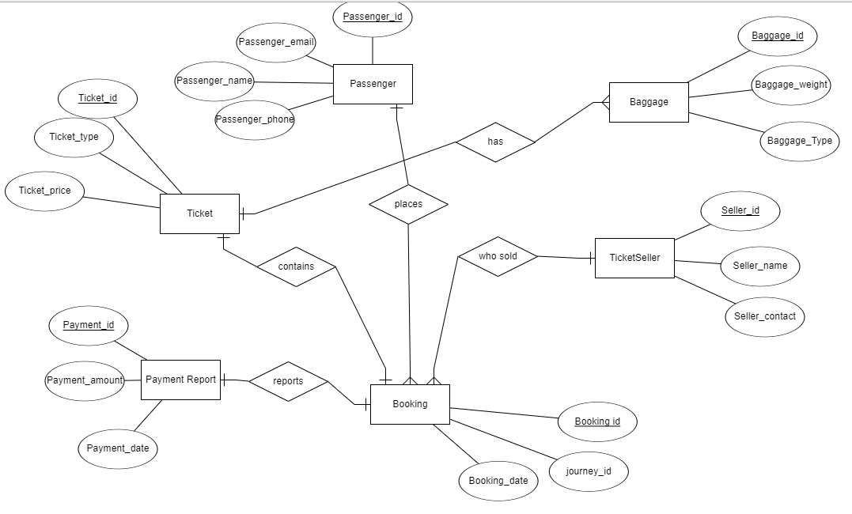

תרשים DSD:

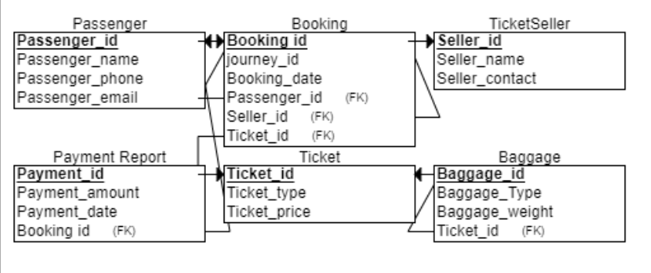

כל הטבלאות הינן ביחס של NF3 ואין צורך בנרמול, נוכיח זאת:

כל הטבלאות עומדות ביחס של NF1 מפני שכל השדות אטומיים

כל הטבלאות עומדות בNF2 משום שבכולן המפתח הוא רק שדה אחד ולא תתכן תלות בחלק מן המפתח אלא בכולו

כל הטבלאות עומדות בNF3 משום שאין קשר בין השדות השונים, אלא רק ע''י שדה המפתח.

יצירת הטבלאות:

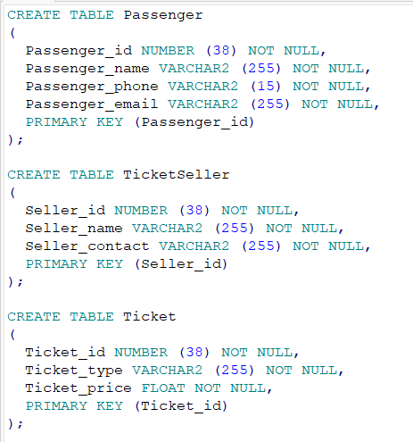

סדר מחיקת הטבלאות:

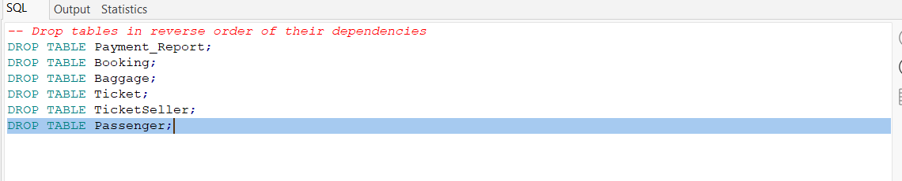

INSERT TABLE

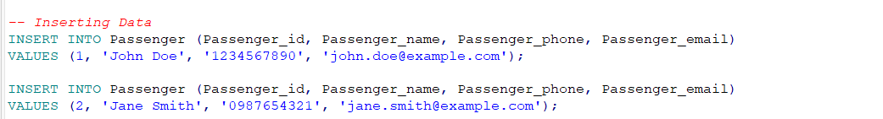

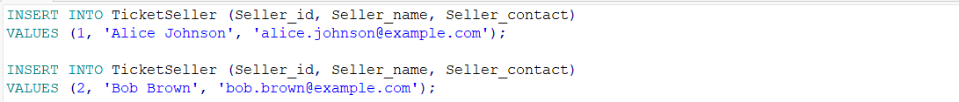

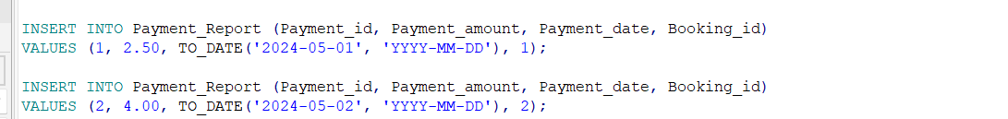

הצגת הנתונים דרך SELECT:

Desc

הכנסת הנתונים – כל סכמה עם לפחות 400 שורות.

דרך א' – DATA GENERATOR

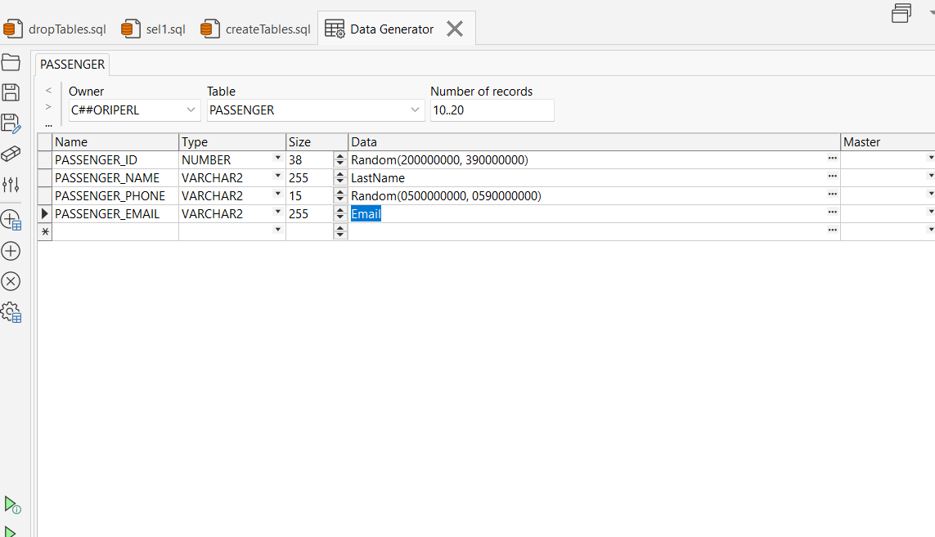

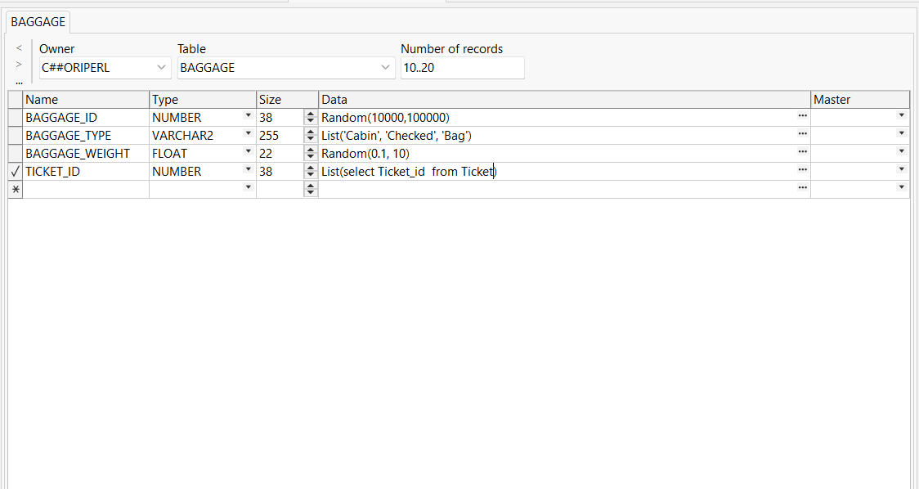

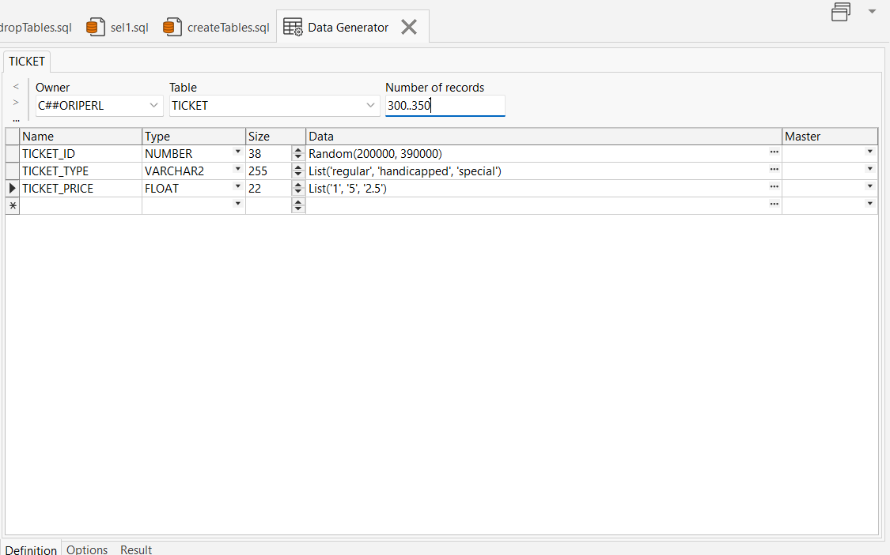

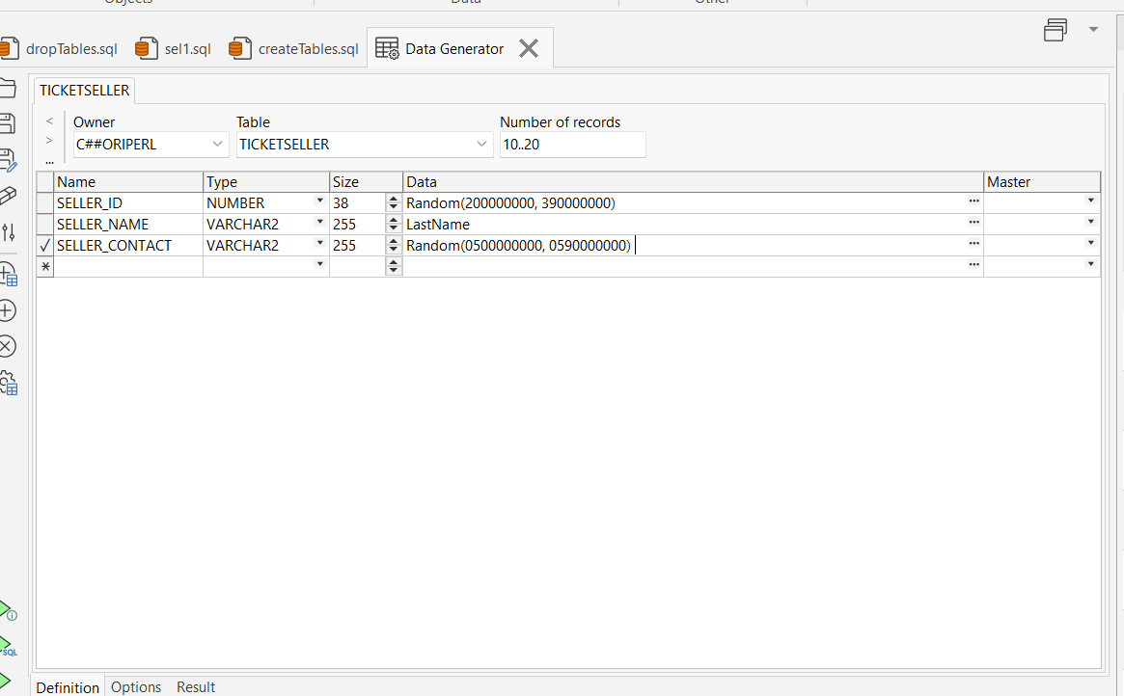

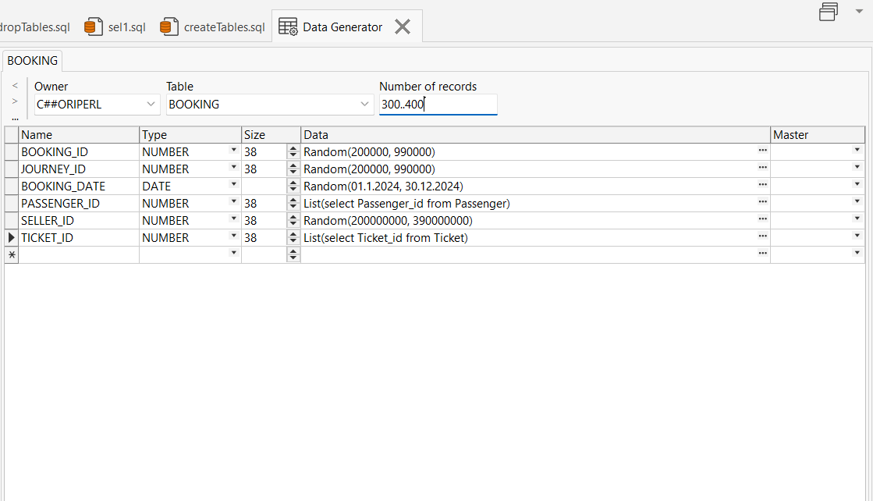

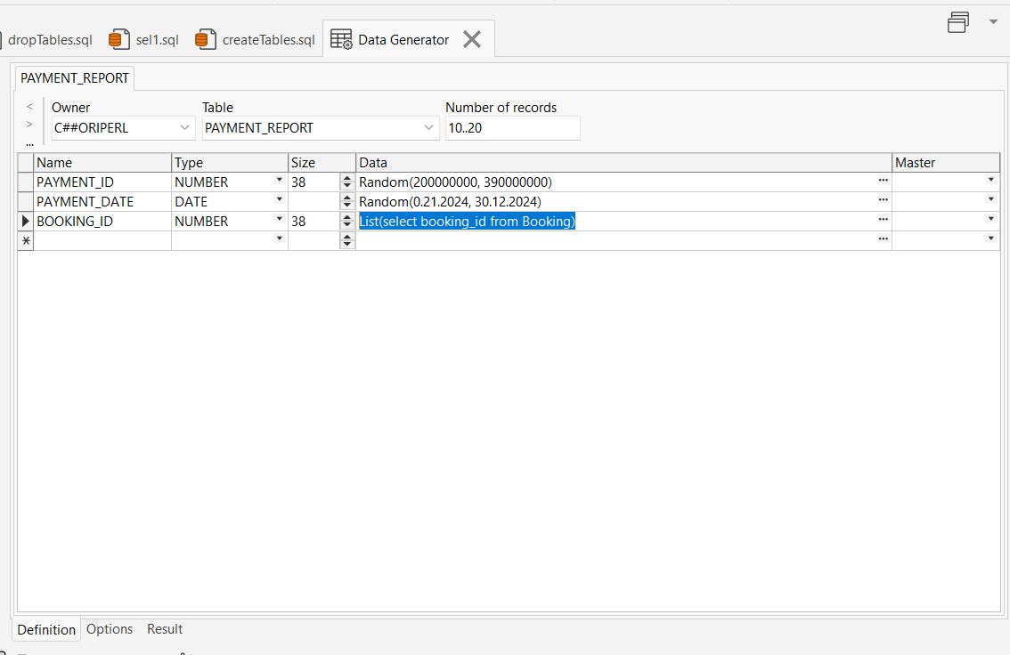

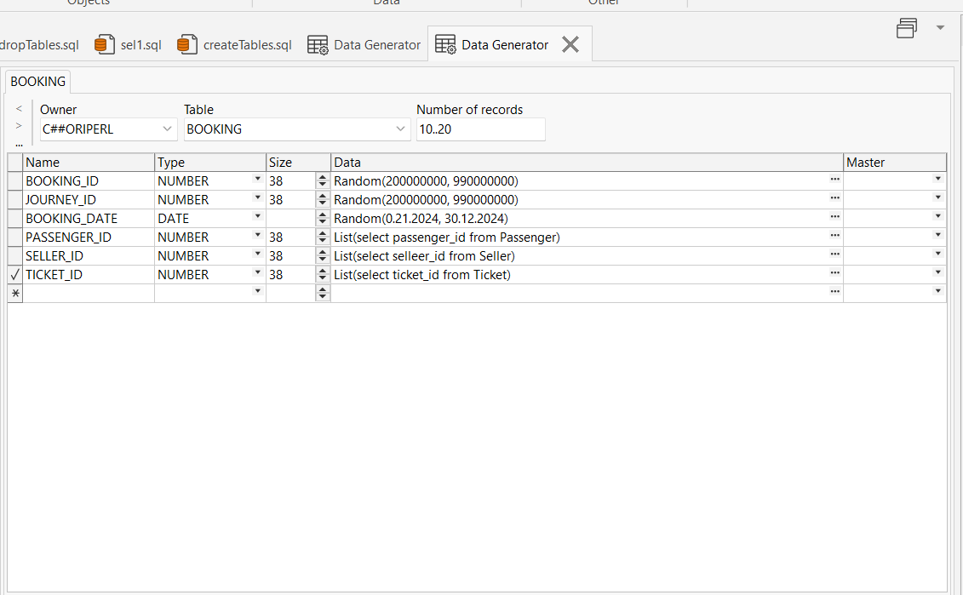

דרך ב' – Mockoro

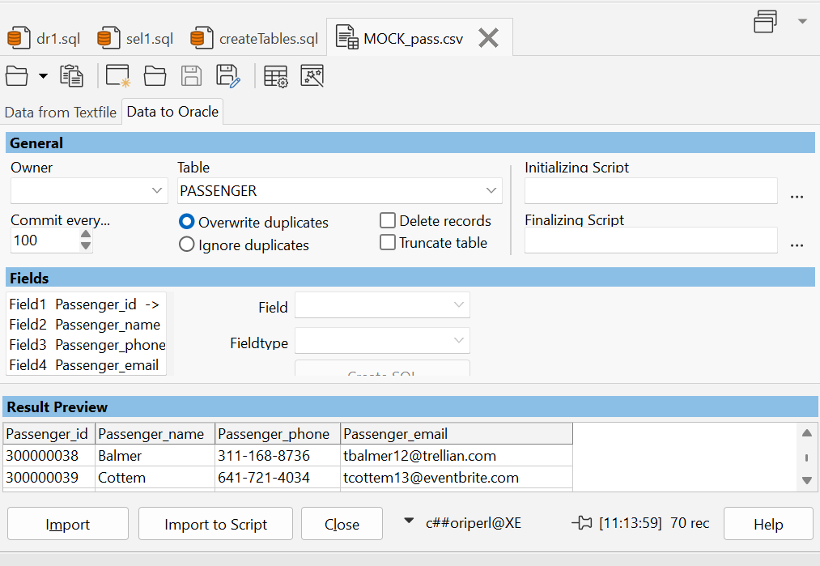

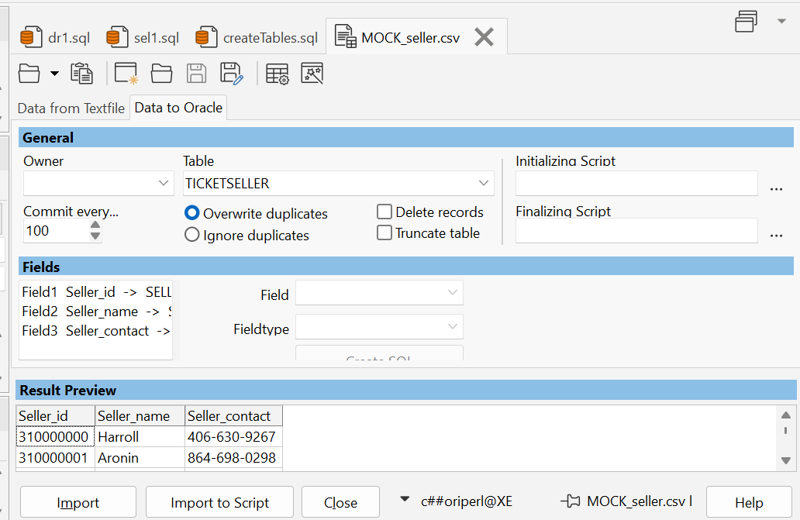

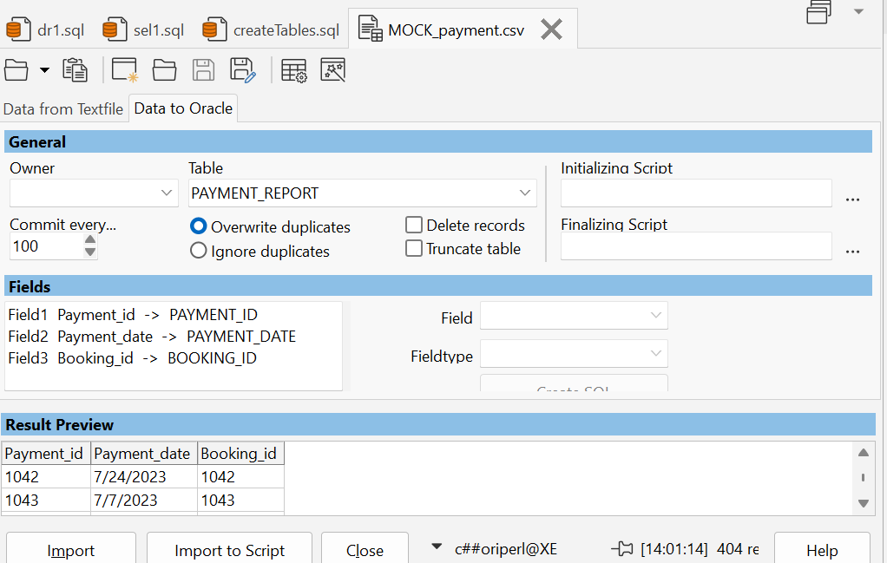

דרך שלישית – הכנסה באמצעות פקודות פייתון

גיבוי ושחזור:

C:\Users\USER\Downloads\backup_project.sql

2 דרכי הגיבוי

פתיחת הגיבוי:

חלק ב' – שאילתות

שאילתות בלי פרמטרים:

שאילתות SELECT:

שאילתה 1: הצגת המוכרים שמכרו הכי הרבה כרטיסים:

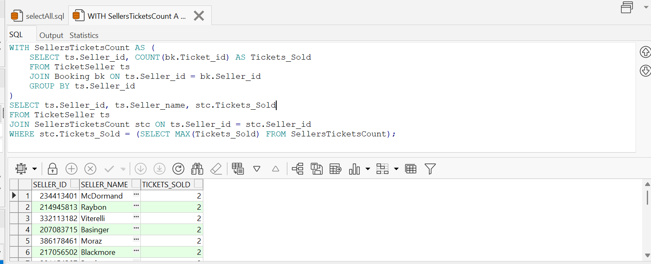

שאילתה 2:

נוסעים שהזמינו כרטיסים ביום שבו הזמינו הכי הרבה כרטיסים

שאילתה 3: מציאת האנשים שלא שילמו על כרטיס

שאילתה 4:

מציאת שמות הנוסעים עם הכבודה הכי כבדה והסוג של הכבודה

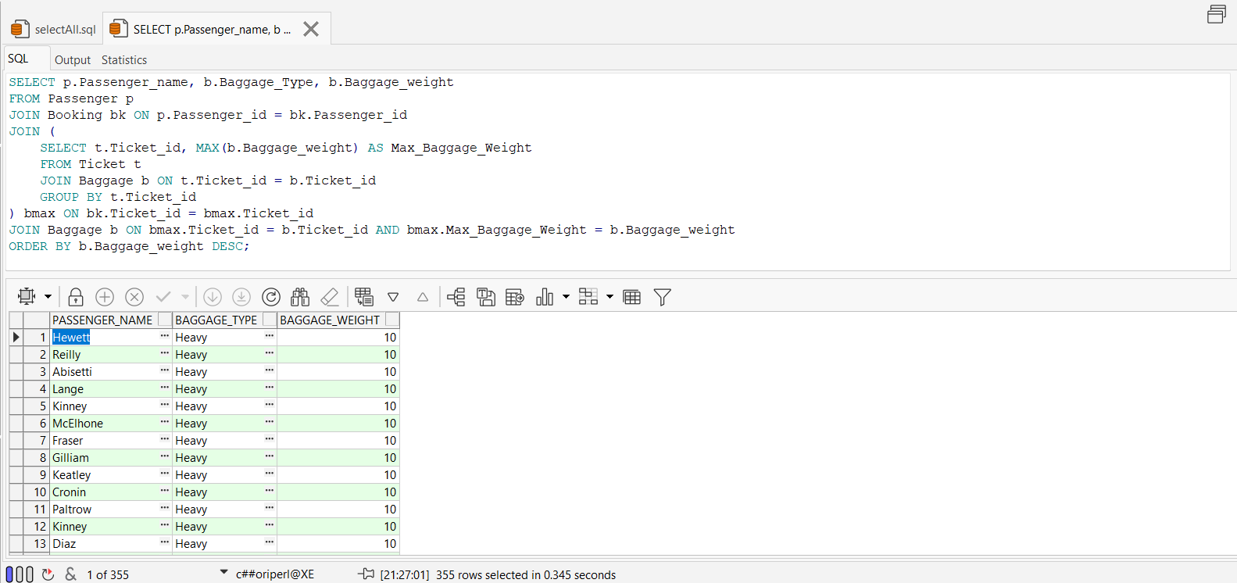

*בונוס*: איזה ימים היו הכי רווחיים:

delete

מחיקת מוכרים שלא מכרו כרטיסים בשנה האחרונה:

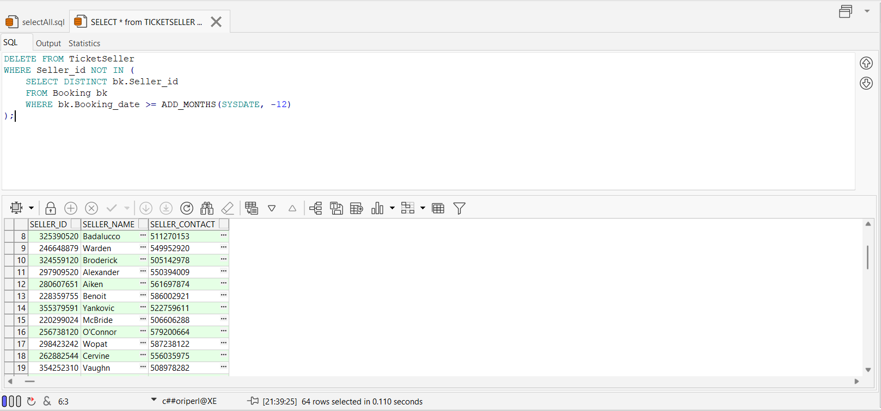

שאילתה 2: מחיקת כל הנוסעים שלא ביצעו הזמנה מאז תאריך מסוים, ושאין להם כבודה

Update

עדכון מחיר הכרטיסים לסוג כרטיס מסויים (Ticket_type) שהוזמנו אחרי תאריך מסויים

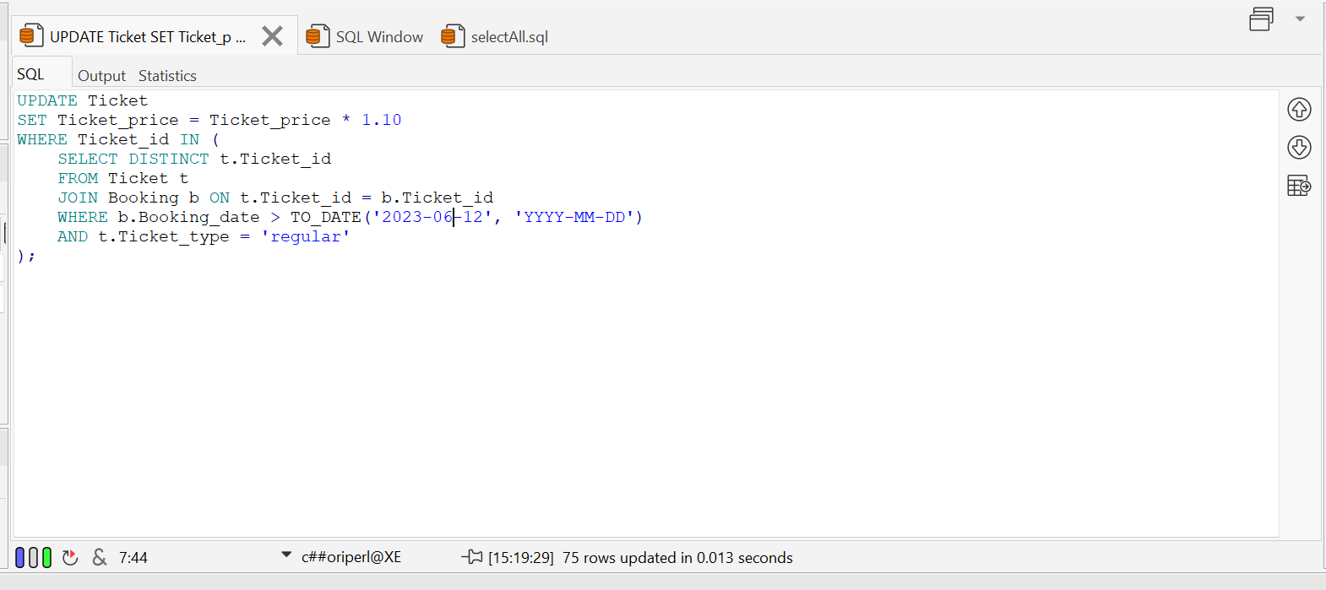

עודכנו 75 שורות

עדכון מספר הטלפון של המוכרים שמכרו הכי הרבה כרטיסים

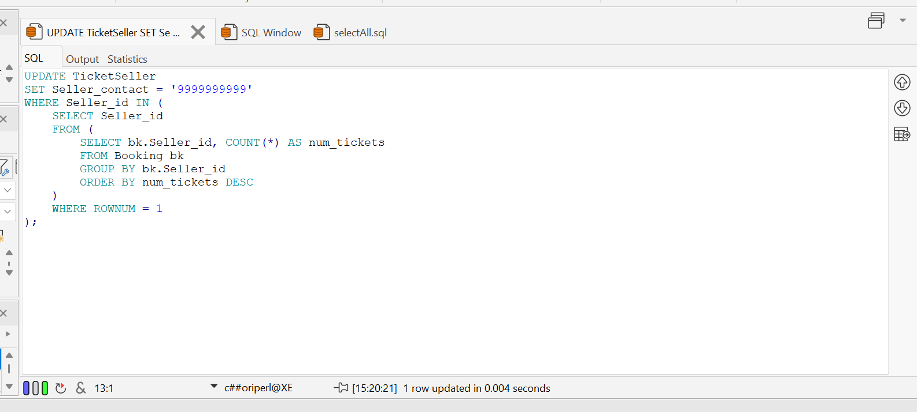

עודכנה שורה אחר

שאילתות פרמטרים:

מציאת המוכרים שמכרו הכי הרבה כרטיסים לאחר תאריך מסוים יחד עם סך הכרטיסים שמכרו וסכומם המשקולל (פרמטר תאריך)

1. משקל ומחיר ממוצע של רשימה של סוגי מזוודות (פרמטר רשימה):

1. שמות ות''ז המוכרים שהכניסו הכי הרבה כסף ממכירת כרטיסים מסוג 'מיוחד' וכמה שהרוויחו (פרמטר שם)

1. נתוני מכירות על חודש יוני 2023 :

אילוצים

Passenger: not null

נדרוש לא להשאיר את שם הנוסע ללא שם

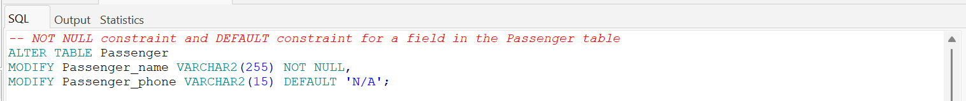

ננסה להכניס נוסע ללא שם:

TicketSeller: check

נדרוש שאורך המס' טלפון יהיה 20 תווים ומטה



ננסה להכניס עם מספר ארוך מ20 תווים:

Ticket: check

נדרוש מחיר חיובי לכרטיס



ננסה להכניס עם סכום שלילי

Baggage: check

נדרוש שמשקל המזוודה אינו שלילי



ננסה להכניס מזוודה עם משקל שלילי:

Booking: unique

נדרוש שלכל הזמנה יהיה מספר מסע מיוחד

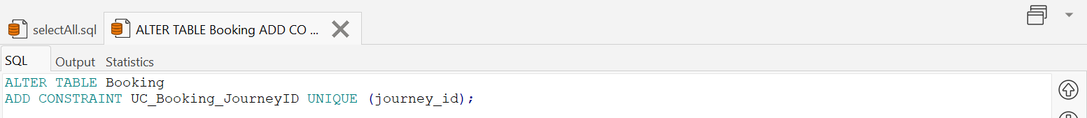 ננסה לעדכן למספר מסע דומה:

Payment report: check

נדרוש שמספר התשלום/ת''ז התשלום יהיה חיובי

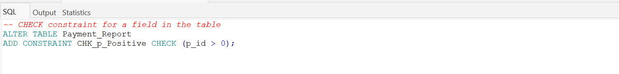

ננסה לעדכן לת''ז תשלום שלילי:

